МУЗЫКАЛЬНОЕ ВОСПИТАНИЕ В СЕМЬЕ
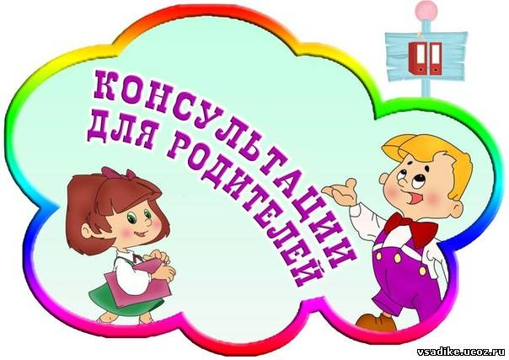
Как воспитывать музыкальное восприятие у ребёнка в семье? Как пробудить у него интерес к музыке, эмоциональное отношение к ней, умение не только слышать, но и слушать?
К сожалению многие родители еще считают, что забота о музыкальном воспитании правомерна по отношению одаренных детей, проявляющих самостоятельное влечение к музыке, а если ребёнок не испытывает интереса к ней, то и приобщать его к музыке совсем необязательно.
Но, каждому родителю нужно помнить, что детей невосприимчивых к музыке нет, каждый нормальный, здоровый ребёнок всегда эмоционально реагирует на неё. К тому же главным является не само по себе обучение музыке, а воздействие музыкой на общее развитие и духовный мир ребёнка.
Павел Шивещ, педагог из Югославии сказал: «Моцартом может быть только Моцарт, но Моцарт может в каждом жить!» Это верно. От взрослого зависит то, чтобы ребёнок подружился с Моцартом, Чайковским, Бетховеном, Прокофьевым. Если ребёнок с раннего возраста находится в благоприятном музыкальном окружении, то это не может не обогащать его духовный мир, делать его чувства благородными, глубокими, отзывчивыми.
Для формирования музыкального восприятия необходимо отвести специальное время для знакомства с музыкой и песней. Нельзя забывать и о роли личного примера взрослых, который выражается в их собственном отношении к музыке.
Чем больше и чаще дети слушают музыку и песню, тем ближе и понятнее становятся для них музыкальные образы. Музыка становится их постоянным спутником в жизни. Дети учатся понимать и любить музыку.
Чем раньше ребёнка приобщают к музыке, тем успешнее идёт его развитие в музыкальном отношении. Дети, посещающие детский сад увлечённо занимаются пением, слушают музыку на музыкальных занятиях.
Родители должны интересоваться, чему учат ребёнка на музыкальных занятиях в детском саду. Важно вызывать у него желание и дома петь те песни, которые он учил в детском саду. Интерес родителей к музыкальной деятельности детей в детском саду содействует развитию у ребёнка огромного желания активно принимать участие в этой деятельности, воспитывает любовь и интерес к музыке.
В семье наиболее доступным средством приобщения детей к музыкальному искусству является слушание музыки, которое развивает у ребёнка эмоциональную отзывчивость, вырабатывает художественный вкус, способствует формированию эстетических идеалов, помогает понимать прекрасное в жизни. В ребёнке будет воспитан культурный уровень в том случае, если музыка рано входит в его жизнь, если ребёнок с малых лет «встречается» с песней, инструментальной музыкой. Если в семье любят и понимают музыку и такое же отношение к ней стараются передать и ребёнку, тогда и он начинает понимать и любить её.
Самым доступным средством является аудиозапись. Слушая запись, дети учатся различать характер музыкальных произведений, у них накапливается багаж музыкальных впечатлений. Хорошо, если слушание музыки связывается с событием, впечатляющим для ребёнка. Например: посещение цирка созвучно слушанию пьесы «Клоуны» Кабалевского, «Смелый наездник» Шумана, «Медведь, танцующий под флейту» Александрова. Эти встречи со знакомыми музыкальными образами, совпадающими с образами, увиденными в жизни, закрепляют у него стойкий интерес к музыке. Теперь ему полезно дать послушать новую музыку, чтобы он попытался в ней услышать сам, о чём она рассказывает, какие чувства и настроения несёт в себе.
Нельзя давать сразу много произведений для слушания, а также принуждать ребёнка помимо его воли слушать музыку. Это вызывает сопротивление и нежелание слушать музыку.
Большие возможности в эстетическом воспитании детей, в приобщении их к музыке дают радио и телевидение. По радио организуются циклы музыкальных передач, концерты для детей. В результате слушания этих передач у детей расширяется кругозор, накапливается репертуар любимых песен, пьес, исполнение которых в радиопередачах выразительное и художественное. Дети с удовольствием слушают такие радиопередачи. Это понятно: они доступны, интересны своим содержанием, динамичностью, яркостью, образностью. Но слушание радиопередач трудно тем, что не подкрепляется зрительными образами, фантазии, помогающей осмыслить музыку. Поэтому для маленького слушателя надо создать обстановку, помогающую ему сосредоточиться, не отвлекать его разговорами, шумом, дополнительными пояснениями. Пусть вслушивается, сосредотачивается, вдумывается.
Дети с удовольствием смотрят телевизионные передачи, встречаясь с любимыми сказками, со сказочными героями, куклами любимых игрушек. Большой выбор предлагает и интернет: здесь можно не только послушать музыку, но и увидеть её презентацию.
Голубой экран позволяет ребёнку познакомиться со многими событиями, явлениями окружающей жизни, с людьми труда, героями. Большое познавательное значение для детей имеют такие передачи, в которых дети слышат рассказ о композиторе, о музыке и музыкальных инструментах, о характере музыкальных произведений, в которых дети знакомятся с элементарными средствами музыкальной выразительности. Это способствует музыкальному развитию ребёнка. Во время этих передач нужно помочь ребёнку понять трудное, повторить то, что он не расслышал или недопонял. Эти передачи увлекают молодого зрителя тем, что он часто видит на голубом экране своих сверстников, приглашенных в телестудию. С живым интересом смотрят малыши по телевидению выступления детей детского сада, где дети поют, танцуют, читают стихи, инсценируют сказки, играют в детском оркестре.
Можно порекомендовать передачи на канале «Культура» и другие. Канал «Культура» предлагает мультфильмы из серии «Сказки старого пианино», где классическая музыка сопровождается показом сказки, образ, который навевает музыка.
Телепередачи требуют воспитания в детях культуры и умения смотреть и слушать. Просмотр передач должен быть специально организованным, а не служить фоном к еде, игре и другим занятиям. Это не может быть «между прочим» - такой просмотр приносит только вред: вырабатывается привычка рассеянного внимания, снижается интерес к музыке, пропадает желание слушать её, тем более слушать до конца. И главное – много и часто проводить время у телевизора недопустимо. Это вредно для здоровья, перенасыщает ребёнка впечатлениями, приучает его к поверхностному восприятию.
Зато глубоко осмысленные передачи готовят детей к посещению музыкальных театров, а позднее – когда они станут школьниками – лекториев детской филармонии. Уже с детьми дошкольного возраста можно посещать сказки в постановке «Театра кукол», «Театра юного зрителя».

